Colegiul Tehnic T.F.,,Anghel Saligny’’- Simeria
Prof. Cosma Teodora
Operații logice elementare corelate cu operațiile și relațiile cu mulțimi
Operații logice elementare | Operații și relații cu mulțimi
Negația propozițiilor :  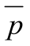  (non p) | Complementara unei mulțimi A  în raport cu mulțimea M, 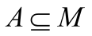:  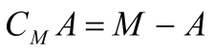 | 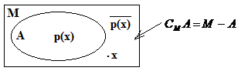
Conjuncția propozițiilor:  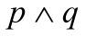  (p și q) | Intersecția a două mulțimi:  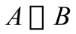 | 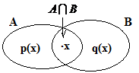
Disjuncția propozițiilor:  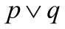  (p sau q) | Reuniunea a două mulțimi:  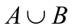 | 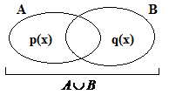
Implicația propozițiilor:  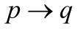  (p implică q) | Incluziunea unei mulțimi în altă mulțime:  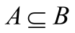 | 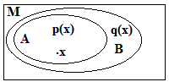
Echivalența propozițiilor:  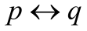  (p echivalentă cu q) | Egalitatea a două mulțimi:  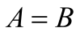 | 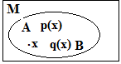
Observații:
1. Teoremele din logica matematică sunt implicații de tipul , respectiv, ,,dacă p atunci q’’, au corespondențe în teoria mulțimilor și invers.
2. Orice proprietate pe care o au operațiile cu mulțimi, efectuate cu elemente ale unei mulțimi P( M) se întâlnește și la operațiile logice și invers.
Aplicații
1. Se consideră mulțimea A = {-1, 0, 1}. Stabiliți valoarea de adevăr a propozițiilor:
a) 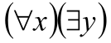 ,, 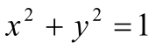; x,y A’’; b) 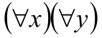 ,, 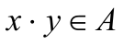; x,yA’’;
c) 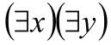 ,,(x + 2y)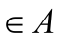; x,yA’’; d) ,,(x + y); x,yA’’;
e) ,,(x + y = 0); x,yA’’; f) 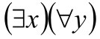 ,,; x,yA’’.
2. Determinați mulțimile A și B știind că au loc simultan relațiile: I: a) 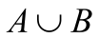= {1, 2, 3, 4, 5, 6}; b) 2A\B; c) 3B\A; d) A{4, 5, 6} = ; e) B {1} = ; II: a) = {0, 1, 2, 3, 4, 5}; b) AB = ; c) 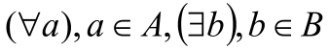 încât a + b = 5; d) 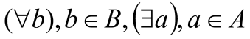 încât b - a = 1.

